CONTENIDO

1. INTRODUCCIÓN 2
2. OBJETIVO 2
3. ALCANCE 2
4. DESCARGAR FORMATO DEL PERSONAL OPERATIVO 2
4.1. Diligenciamiento del formato del personal operativo 2
4.2. Ingreso de Personal Operativo: 3
5. RETIRO DE PERSONAL OPERATIVO: 11
6. INGRESO AL APLICATIVO APO 12
7. REGISTRAR DATOS EN EL APLICATIVO 13
8. ERRORES MÁS COMUNES 15

INTRODUCCIÓN

El sistema permite la captura y almacenamiento de datos de la acreditación del personal operativo de los servicios de vigilancia y seguridad privada que deben registrar los vigilados de la Superintendencia de Vigilancia y Seguridad.

OBJETIVO

Instruir la forma de acreditación del personal operativo de los servicios de vigilancia y seguridad privada por parte de los vigilados - lo cual se puede realizar a través de la página web www.SuperVigilancia.gov.co, link: Acreditación de Personal – Validador Personal Operativo.

ALCANCE

El procedimiento se aplica desde que el usuario externo (Vigilado) ingresa al sistema para solicitar acreditar personal operativo del servicio de vigilancia y seguridad privada que corresponda hasta el momento que el sistema le muestra un resultado del proceso, indicando un número de confirmación exitosa sobre la información registrada, o el reporte de errores que podrá descargar en formato Excel XLS y de esta manera inicia el proceso de registro del personal operativo.

DESCARGAR FORMATO DEL PERSONAL OPERATIVO

Diligenciamiento del formato del personal operativo

La Superintendencia de Vigilancia y Seguridad Privada, dando aplicación a las políticas de buen Gobierno y con el fin de continuar la mejora continua en la prestación de los servicios de vigilancia y seguridad privada la “Cultura de Cero Papel” y por tanto los titulares de los servicios de vigilancia y seguridad privada tendrán la obligación de realizar el registro de todo su personal en esta entidad, siguiendo los siguientes lineamientos:

Dicha información debe ser enviada en archivo HOJA DE CALCULO EXCEL, cuyo Formato debe ser “Libro de Excel 97-2003 (*.xls)” cuya extensión es XLS (Si se cuenta con versión de Excel 2007 o 2010, utilizar la opción “Guardar como”)

Para el nombre del Archivo, se debe utilizar la siguiente estructura:

“APONNNNNNNNNNAAAAMMDDCO.xls”, Ejemplo: “APO800217123220200510.xls”

- APO: Sigla que significa Acreditación Personal Operativo.
- NNNNNNNNNN: Corresponde al NIT de la empresa que solicita la Acreditación, este debe ser diligenciado sin comas, rayas o puntos, máximo 10 dígitos incluyendo el dígito de verificación. Si ese dato es de longitud inferior a 10, utilizar ceros a la izquierda. Ejemplo: 0007187371
- AAAA: Corresponde al AÑO de la fecha de solicitud, número de longitud 4. Ejemplo: 2020
- MM: Corresponde al MES de la fecha de solicitud, número de longitud 2, con cero a la izquierda para los meses de enero a septiembre. Ejemplo: 02
- DD: Corresponde al DIA de la fecha de solicitud, número de longitud 2, con cero a la izquierda para los días 1 al 9 de cada mes. Ejemplo: 09
- CO: Corresponde al Consecutivo de solicitudes por fecha, número de longitud 2, con cero a la izquierda empezando en 1 Ejemplo: 01

Nota: Al finalizar el diligenciamiento del nombre del archivo deberá quedar similar a:

Para el diligenciamiento del contenido del Archivo de Excel deberá tener en cuenta los siguientes ítems:

Ingreso de Personal Operativo:

El nombre para la primera Hoja de Datos del libro de Excel dónde está la estructura y los registros que contienen el Personal Operativo que se solicita acreditar debe llamarse “ApoDatos”.

- En la Fila 1: Nombre de los campos (Según la Estructura).
- De la Fila 2 en adelante: registrar los datos del Personal Operativo sin filas en blanco n otras filas de títulos.

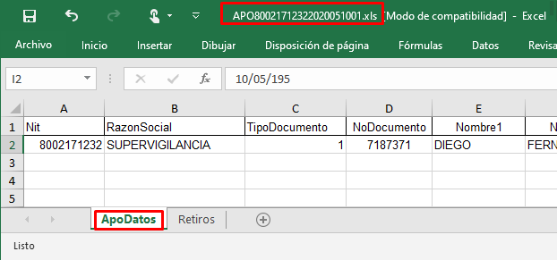

La estructura del archivo debe ir de la siguiente manera horizontal:
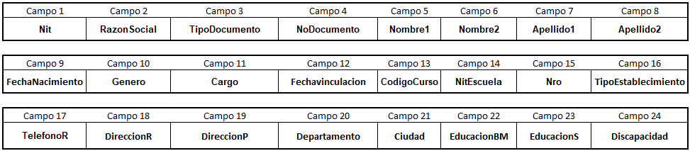

Para el caso de las cooperativas deberán tener las siguientes columnas adicionales:

LOS CAMPOS QUE REQUIERAN TEXTO DEBERÁN DILIGENCIARSE EN MAYÚSCULAS SOSTENIDAS Y LOS NUMÉRICOS SIN COMAS, RAYAS, GUIONES, PUNTOS O ESPACIOS.

- Nit (Columna A): Número de identificación del Titular de la Licencia quién solicita la acreditación del Personal Operativo, máximo 10 caracteres sin usar comas, rayas, guiones o puntos, sin unificar celdas y se debe registrar cuantas veces lo requiera de acuerdo al personal solicitado y en una sola celda.

- RazónSocial (Columna B): ACRÓNIMO texto en MAYÚSCULAS sostenidas como figura registrado ante la Supervigilancia, sin unificar celdas y se debe registrar cuantas veces lo requiera de acuerdo al personal solicitado y en una sola celda.

- TipoDocumento (Columna C): Según corresponda se debe registrar el siguiente código:

1 Cédula de Ciudadanía
3 Cédula de Extranjería
6 Pasaporte
7 (PPT) Permiso por Protección Temporal

- N° Documento (Columna D): Como figura en la Cédula de ciudadanía, sin usar comas, rayas, guiones o puntos.

- Nombre1 (Columna E): Primer nombre, debe diligenciar como figura en el documento de identificación y en mayúscula sostenida.

- Nombre2 (Columna F): Segundo nombre, debe diligenciar como figura en el documento de identificación y en mayúscula sostenida.

- Apellido1 (Columna G): Primer apellido, debe diligenciar como figura en el documento de identificación y en mayúscula sostenida.

- Apellido2 (Columna H): Segundo apellido, debe diligenciar como figura en el documento de identificación y en mayúscula sostenida.

- Fecha Nacimiento (Columna I): Como figura en el documento de identificación, con el siguiente formato: DD/MM/AAAA, sin usar comas, rayas, guiones o puntos. Ejemplo: 05/01/1985 Corresponde al 5 de enero de 1985.

- Género (Columna J): Según corresponda se debe registrar el siguiente código:

- Masculino
- Femenino

- Cargo (Columna K): Según corresponda se debe registrar el siguiente código, debe acreditar curso de capacitación vigente de acuerdo al cargo que solicite:

- Vigilante
- Escolta
- Tripulante
- Supervisor
- Operador de Medios Tecnológicos
- Manejador Canino

- Fecha Vinculación (Columna L): Corresponde a la fecha en que ingresa la persona a laborar en la empresa, se debe ingresar con el formato DD/MM/AAAA, sin usar comas, rayas, guiones o puntos. Ejemplo: 05/01/1985 Corresponde al 5 de enero de 1985.

- Código Curso (Columna M): De acuerdo con la capacitación vigente que tiene la persona vinculada, utilizar los siguientes códigos:

Para PEIS aprobados a partir de 2012:

CÓDIGO | NOMBRE DEL CURSO
1101 | FUNDAMENTACION VIGILANCIA
1201 | REENTRENAMIENTO VIGILANCIA
1301 | ESPECIALIZACION VIGILANCIA AEROPORTUARIA
1302 | ESPECIALIZACION VIGILANCIA SECTOR FINANCIERO
1303 | ESPECIALIZACION VIGILANCIA COMERCIAL
1304 | ESPECIALIZACION VIGILANCIA EDUCATIVA
1305 | ESPECIALIZACION VIGILANCIA EVENTOS PUBLICOS
1306 | ESPECIALIZACION VIGILANCIA HOSPITALARIA
1307 | ESPECIALIZACION VIGILANCIA PORTUARIA
1308 | ESPECIALIZACION VIGILANCIA INDUSTRIAL
1309 | ESPECIALIZACION VIGILANCIA RESIDENCIAL
1310 | ESPECIALIZACION VIGILANCIA PETROLERA
1311 | ESPECIALIZACION VIGILANCIA TURISTICA
1312 | ESPECIALIZACION VIGILANCIA ENTIDADES OFICIALES
1313 | ESPECIALIZACION VIGILANCIA MINERA
1314 | ESPECIALIZACION VIGILANCIA GRANDES SUPERFICIES
1315 | ESPECIALIZACION VIGILANCIA TRANSPORTE MASIVO
1401 | PROFUNDIZACION VIGILANCIA AEROPORTUARIA
1402 | PROFUNDIZACION VIGILANCIA SECTOR FINANCIERO
1403 | PROFUNDIZACION VIGILANCIA COMERCIAL
1404 | PROFUNDIZACION VIGILANCIA EDUCATIVA
1405 | PROFUNDIZACION VIGILANCIA EVENTOS PUBLICOS
1406 | PROFUNDIZACION VIGILANCIA HOSPITALARIA
1407 | PROFUNDIZACION VIGILANCIA PORTUARIA
1408 | PROFUNDIZACION VIGILANCIA INDUSTRIAL
1409 | PROFUNDIZACION VIGILANCIA RESIDENCIAL
1410 | PROFUNDIZACION VIGILANCIA PETROLERA
1411 | PROFUNDIZACION VIGILANCIA TURISTICA
1412 | PROFUNDIZACION VIGILANCIA ENTIDADES OFICIALES
1413 | PROFUNDIZACION VIGILANCIA MINERA
1414 | PROFUNDIZACION VIGILANCIA GRANDES SUPERFICIES
1415 | PROFUNDIZACION VIGILANCIA TRANSPORTE MASIVO
2101 | FUNDAMENTACION ESCOLTAS
2201 | REENTRENAMIENTO ESCOLTAS
2301 | ESPECIALIZACION ESCOLTA PERSONAS
2302 | ESPECIALIZACION ESCOLTA MERCANCIAS
2303 | ESPECIALIZACION ESCOLTA MANEJO DEFENSIVO
2304 | ESPECIALIZACION ESCOLTA TRANSPORTE VALORES
2305 | ESPECIALIZACION ESCOLTA PROTECCION A DIGNATARIOS
2401 | PROFUNDIZACION ESCOLTA PERSONAS
2402 | PROFUNDIZACION ESCOLTA MERCANCIAS
2403 | PROFUNDIZACION ESCOLTA MANEJO DEFENSIVO
2404 | PROFUNDIZACION ESCOLTA TRANSPORTE VALORES
2405 | PROFUNDIZACION ESCOLTA PROTECCION A DIGNATARIOS
3101 | FUNDAMENTACION SUPERVISORES
3201 | REENTRENAMIENTO SUPERVISORES
3301 | ESPECIALIZACION SUPERVISORES AEROPORTUARIA
3302 | ESPECIALIZACION SUPERVISORES SECTOR FINANCIERO
3303 | ESPECIALIZACION SUPERVISORES COMERCIAL
3304 | ESPECIALIZACION SUPERVISORES EDUCATIVA
3305 | ESPECIALIZACION SUPERVISORES EVENTOS PUBLICOS
3306 | ESPECIALIZACION SUPERVISORES HOSPITALARIA
3307 | ESPECIALIZACION SUPERVISORES PORTUARIA
3308 | ESPECIALIZACION SUPERVISORES INDUSTRIAL
3309 | ESPECIALIZACION SUPERVISORES RESIDENCIAL
3310 | ESPECIALIZACION SUPERVISORES MEDIOS TECNOLOGICOS
3311 | ESPECIALIZACION SUPERVISORES PETROLERA
3312 | ESPECIALIZACION SUPERVISORES TURISTICA
3313 | ESPECIALIZACION SUPERVISORES ENTIDADES OFICIALES
3314 | ESPECIALIZACION SUPERVISORES MINERA
3315 | ESPECIALIZACION SUPERVISORES GRANDES SUPERFICIES
3316 | ESPECIALIZACION SUPERVISORES TRANSPORTE MASIVO
3401 | PROFUNDIZACION SUPERVISORES AEROPORTUARIA
3402 | PROFUNDIZACION SUPERVISORES SECTOR FINANCIERO
3403 | PROFUNDIZACION SUPERVISORES COMERCIAL
3404 | PROFUNDIZACION SUPERVISORES EDUCATIVA
3405 | PROFUNDIZACION SUPERVISORES EVENTOS PUBLICOS
3406 | PROFUNDIZACION SUPERVISORES HOSPITALARIA
3407 | PROFUNDIZACION SUPERVISORES PORTUARIA
3408 | PROFUNDIZACION SUPERVISORES INDUSTRIAL
3409 | PROFUNDIZACION SUPERVISORES RESIDENCIAL
3410 | PROFUNDIZACION SUPERVISORES MEDIOS TECNOLOGICOS
3411 | PROFUNDIZACION SUPERVISORES PETROLERA
3412 | PROFUNDIZACION SUPERVISORES TURISTICA
3413 | PROFUNDIZACION SUPERVISORES ENTIDADES OFICIALES
3414 | PROFUNDIZACION SUPERVISORES MINERA
3415 | PROFUNDIZACION SUPERVISORES GRANDES SUPERFICIES
3416 | PROFUNDIZACION SUPERVISORES TRANSPORTE MASIVO
4101 | FUNDAMENTACION MEDIOS TECNOLOGICOS
4201 | REENTRENAMIENTO MEDIOS TECNOLOGICOS
4301 | ESPECIALIZACION MEDIOS TECNOLOGICOS COORDINADOR
4302 | ESPECIALIZACION MEDIOS TECNOLOGICOS INSTALADOR
4401 | PROFUNDIZACION MEDIOS TECNOLOGICOS COORDINADOR
4402 | PROFUNDIZACION MEDIOS TECNOLOGICOS INSTALADOR
5101 | FUNDAMENTACION MANEJADOR CANINO ENFASIS EN NARCOTICOS
5102 | FUNDAMENTACION MANEJADOR CANINO ENFASIS EN MONEDA
5103 | FUNDAMENTACION MANEJADOR CANINO ENFASIS EN DEFENSA
5104 | FUNDAMENTACION MANEJADOR CANINO ENFASIS EN EXPLOSIVOS
5105 | FUNDAMENTACION MANEJADOR CANINO ENFASIS EN BUSQUEDA Y RESCATE
5201 | REENTRENAMIENTO MANEJADOR CANINO ENFASIS EN NARCOTICOS
5202 | REENTRENAMIENTO MANEJADOR CANINO ENFASIS EN MONEDA
5203 | REENTRENAMIENTO MANEJADOR CANINO ENFASIS EN DEFENSA
5204 | REENTRENAMIENTO MANEJADOR CANINO ENFASIS EN EXPLOSIVOS
5205 | REENTRENAMIENTO MANEJADOR CANINO ENFASIS EN BUSQUEDA Y RESCATE
5301 | ESPECIALIZACION MANEJADOR CANINO SUPERVISOR
5302 | ESPECIALIZACION MANEJADOR CANINO DEFENSA CONTROLADA
5303 | ESPECIALIZACION MANEJADOR CANINO DETECCION EXPLOSIVOS
5304 | ESPECIALIZACION MANEJADOR CANINO DETECCION NARCOTICOS
5305 | ESPECIALIZACION MANEJADOR CANINO DETECCION MONEDA
5306 | ESPECIALIZACION MANEJADOR CANINO BUSQUEDA Y RESCATE
5401 | PROFUNDIZACION MANEJADOR CANINO SUPERVISOR
5402 | PROFUNDIZACION MANEJADOR CANINO DEFENSA CONTROLADA
5403 | PROFUNDIZACION MANEJADOR CANINO DETECCION EXPLOSIVOS
5404 | PROFUNDIZACION MANEJADOR CANINO DETECCION NARCOTICOS
5405 | PROFUNDIZACION MANEJADOR CANINO DETECCION MONEDA
5406 | PROFUNDIZACION MANEJADOR CANINO BUSQUEDA Y RESCATE

Cursos de Capacitación Aprobados según el Decreto 1565 de 2022

CURSOS DE CAPACITACIÓN APROBADOS BAJO EL DECRETO 1565 DE 2022
CODIGO | NOMBRE DEL CURSO
1565001 | FUNDAMENTACIÓN MÓDULO BÁSICO - ÉNFASIS VIGILANTE
1565002 | REENTRENAMIENTO VIGILANCIA BÁSICO
1565003 | REENTRENAMIENTO VIGILANCIA ELECTIVO AEROPORTUARIA
1565004 | REENTRENAMIENTO VIGILANCIA ELECTIVO COMERCIAL
1565005 | REENTRENAMIENTO VIGILANCIA ELECTIVO EDUCATIVA
1565006 | REENTRENAMIENTO VIGILANCIA ELECTIVO ENTIDADES OFICIALES
1565007 | REENTRENAMIENTO VIGILANCIA ELECTIVO EVENTOS PÚBLICOS
1565008 | REENTRENAMIENTO VIGILANCIA ELECTIVO GRANDES SUPERFICIES
1565009 | REENTRENAMIENTO VIGILANCIA ELECTIVO HOSPITALARIA
1565010 | REENTRENAMIENTO VIGILANCIA ELECTIVO INDUSTRIAL
1565011 | REENTRENAMIENTO VIGILANCIA ELECTIVO MINERA
1565012 | REENTRENAMIENTO VIGILANCIA ELECTIVO PETROLERA
1565013 | REENTRENAMIENTO VIGILANCIA ELECTIVO PORTURARIA
1565014 | REENTRENAMIENTO VIGILANCIA ELECTIVO RESIDENCIAL
1565015 | REENTRENAMIENTO VIGILANCIA ELECTIVO SECTOR FINANCIERO
1565016 | REENTRENAMIENTO VIGILANCIA ELECTIVO TRANSPORTE MASIVO
1565017 | REENTRENAMIENTO VIGILANCIA ELECTIVO TURÍSTICA
1565018 | ESPECIALIZACIÓN VIGILANCIA AEROPORTUARIA
1565019 | ESPECIALIZACIÓN VIGILANCIA COMERCIAL
1565020 | ESPECIALIZACIÓN VIGILANCIA EDUCATIVA
1565021 | ESPECIALIZACIÓN VIGILANCIA ENTIDADES OFICIALES
1565022 | ESPECIALIZACIÓN VIGILANCIA EVENTOS PÚBLICOS
1565023 | ESPECIALIZACIÓN VIGILANCIA GRANDES SUPERFICIES
1565024 | ESPECIALIZACIÓN VIGILANCIA HOSPITALARIA
1565025 | ESPECIALIZACIÓN VIGILANCIA INDUSTRIAL
1565026 | ESPECIALIZACIÓN VIGILANCIA MINERA
1565027 | ESPECIALIZACIÓN VIGILANCIA PETROLERA
1565028 | ESPECIALIZACIÓN VIGILANCIA PORTURARIA
1565029 | ESPECIALIZACIÓN VIGILANCIA RESIDENCIAL
1565030 | ESPECIALIZACIÓN VIGILANCIA SECTOR FINANCIERO
1565031 | ESPECIALIZACIÓN VIGILANCIA TRANSPORTE MASIVO
1565032 | ESPECIALIZACIÓN VIGILANCIA TURÍSTICA
1565033 | ESPECIALIZACIÓN VIGILANCIA SEGURIDAD DE CENTROS O ESTABLECIMIENTOS DE DETENCIÓN PREVENTIVA Y CARCELARIA
1565034 | PROFUNDIZACIÓN VIGILANCIA AEROPORTUARIA
1565035 | PROFUNDIZACIÓN VIGILANCIA COMERCIAL
1565036 | PROFUNDIZACIÓN VIGILANCIA EDUCATIVA
1565037 | PROFUNDIZACIÓN VIGILANCIA ENTIDADES OFICIALES
1565038 | PROFUNDIZACIÓN VIGILANCIA EVENTOS PÚBLICOS
1565039 | PROFUNDIZACIÓN VIGILANCIA GRANDES SUPERFICIES
1565040 | PROFUNDIZACIÓN VIGILANCIA HOSPITALARIA
1565041 | PROFUNDIZACIÓN VIGILANCIA INDUSTRIAL
1565042 | PROFUNDIZACIÓN VIGILANCIA MINERA
1565043 | PROFUNDIZACIÓN VIGILANCIA PETROLERA
1565044 | PROFUNDIZACIÓN VIGILANCIA PORTURARIA
1565045 | PROFUNDIZACIÓN VIGILANCIA RESIDENCIAL
1565046 | PROFUNDIZACIÓN VIGILANCIA SECTOR FINANCIERO
1565047 | PRROFUNDIZACIÓN VIGILANCIA TRANSPORTE MASIVO
1565048 | PROFUNDIZACIÓN VIGILANCIA TURÍSTICA
1565049 | PROFUNDIZACIÓN VIGILANCIA SEGURIDAD DE CENTROS O ESTABLECIMIENTOS DE DETENCIÓN PREVENTIVA Y CARCELARIA
1565050 | FUNDAMENTACIÓN MÓDULO BÁSICO - ÉNFASIS SUPEVISOR
1565051 | REENTRENAMIENTO SUPERVISOR BÁSICO
1565052 | REENTRENAMIENTO SUPERVISOR ELECTIVO AEROPORTUARIA
1565053 | REENTRENAMIENTO SUPERVISOR ELECTIVO COMERCIAL
1565054 | REENTRENAMIENTO SUPERVISOR ELECTIVO EDUCATIVA
1565055 | REENTRENAMIENTO SUPERVISOR ELECTIVO ENTIDADES OFICIALES
1565056 | REENTRENAMIENTO SUPERVISOR ELECTIVO EVENTOS PÚBLICOS
1565057 | REENTRENAMIENTO SUPERVISOR ELECTIVO GRANDES SUPERFICIES
1565058 | REENTRENAMIENTO SUPERVISOR ELECTIVO HOSPITALARIA
1565059 | REENTRENAMIENTO SUPERVISOR ELECTIVO INDUSTRIAL
1565060 | REENTRENAMIENTO SUPERVISOR ELECTIVO MINERA
1565061 | REENTRENAMIENTO SUPERVISOR ELECTIVO PETROLERA
1565062 | REENTRENAMIENTO SUPERVISOR ELECTIVO PORTURARIA
1565063 | REENTRENAMIENTO SUPERVISOR ELECTIVO RESIDENCIAL
1565064 | REENTRENAMIENTO SUPERVISOR ELECTIVO SECTOR FINANCIERO
1565065 | REENTRENAMIENTO SUPERVISOR ELECTIVO TRANSPORTE MASIVO
1565066 | REENTRENAMIENTO SUPERVISOR ELECTIVO TURÍSTICA
1565067 | REENTRENAMIENTO SUPERVISOR ELECTIVO MEDIOS TECNOLÓGICOS
1565068 | ESPECIALIZACIÓN SUPERVISOR AEROPORTUARIA
1565069 | ESPECIALIZACIÓN SUPERVISOR COMERCIAL
1565070 | ESPECIALIZACIÓN SUPERVISOR EDUCATIVA
1565071 | ESPECIALIZACIÓN SUPERVISOR ENTIDADES OFICIALES
1565072 | ESPECIALIZACIÓN SUPERVISOR EVENTOS PÚBLICOS
1565073 | ESPECIALIZACIÓN SUPERVISOR GRANDES SUPERFICIES
1565074 | ESPECIALIZACIÓN SUPERVISOR HOSPITALARIA
1565075 | ESPECIALIZACIÓN SUPERVISOR INDUSTRIAL
1565076 | ESPECIALIZACIÓN SUPERVISOR MINERA
1565077 | ESPECIALIZACIÓN SUPERVISOR PETROLERA
1565078 | ESPECIALIZACIÓN SUPERVISOR PORTURARIA
1565079 | ESPECIALIZACIÓN SUPERVISOR RESIDENCIAL
1565080 | ESPECIALIZACIÓN SUPERVISOR SECTOR FINANCIERO
1565081 | ESPECIALIZACIÓN SUPERVISOR TRANSPORTE MASIVO
1565082 | ESPECIALIZACIÓN SUPERVISOR TURÍSTICA
1565083 | ESPECIALIZACIÓN SUPERVISOR MEDIOS TECNOLÓGICOS
1565084 | ESPECIALIZACIÓN SUPERVISOR SEGURIDAD DE CENTROS O ESTABLECIMIENTOS DE DETENCIÓN PREVENTIVA Y CARCELARIA
1565085 | PROFUNDIZACIÓN SUPERVISOR AEROPORTUARIA
1565086 | PROFUNDIZACIÓN SUPERVISOR COMERCIAL
1565087 | PROFUNDIZACIÓN SUPERVISOR EDUCATIVA
1565088 | PROFUNDIZACIÓN SUPERVISOR ENTIDADES OFICIALES
1565089 | PROFUNDIZACIÓN SUPERVISOR EVENTOS PÚBLICOS
1565090 | PROFUNDIZACIÓN SUPERVISOR GRANDES SUPERFICIES
1565091 | PROFUNDIZACIÓN SUPERVISOR HOSPITALARIA
1565092 | PROFUNDIZACIÓN SUPERVISOR INDUSTRIAL
1565093 | PROFUNDIZACIÓN SUPERVISOR MINERA
1565094 | PROFUNDIZACIÓN SUPERVISOR PETROLERA
1565095 | PROFUNDIZACIÓN SUPERVISOR PORTURARIA
1565096 | PROFUNDIZACIÓN AUPERVISOR RESIDENCIAL
1565097 | PROFUNDIZACIÓN SUPERVISOR SECTOR FINANCIERO
1565098 | PRROFUNDIZACIÓN SUPERVISOR TRANSPORTE MASIVO
1565099 | PROFUNDIZACIÓN SUPERVISOR TURÍSTICA
1565100 | PROFUNDIZACIÓN SUPERVISOR MEDIOS TECNOLÓGICOS
1565101 | PROFUNDIZACIÓN SUPERVISOR SEGURIDAD DE CENTROS O ESTABLECIMIENTOS DE DETENCIÓN PREVENTIVA Y CARCELARIA
1565102 | FUNDAMENTACIÓN MÓDULO BÁSICO- ÉNFASIS ESCOLTA
1565103 | REENTRENAMIENTO ESCOLTA BÁSICO
1565104 | REENTRENAMIENTO ESCOLTA ELECTIVO PERSONAS
1565105 | REENTRENAMIENTO ESCOLTA ELECTIVO VEHÍCULOS
1565106 | REENTRENAMIENTO ESCOLTA ELECTIVO MERCANCÍAS
1565107 | REENTRENAMIENTO ESCOLTA ELECTIVO MANEJO DEFENSIVO
1565108 | REENTRENAMIENTO ESCOLTA ELECTIVO TRANSPOTE DE VALORES
1565109 | REENTRENAMIENTO ESCOLTA ELECTIVO PROTECCIÓN A DIGNATARIOS
1565110 | ESPECIALIZACIÓN ESCOLTA PERSONAS
1565111 | ESPECIALIZACIÓN ESCOLTA VEHÍCULOS
1565112 | ESPECIALIZACIÓN ESCOLTA MERCANCÍAS
1565113 | ESPECIALIZACIÓN ESCOLTA MANEJO DEFENSIVO
1565114 | ESPECIALIZACIÓN ESCOLTA TRANSPORTE DE VALORES
1565115 | ESPECIALIZACIÓN ESCOLTA PROTECCIÓN A DIGNATARIOS
1565116 | PROFUNDIZACIÓN ESCOLTA PERSONAS
1565117 | PROFUNDIZACIÓN ESCOLTA VEHÍCULOS
1565118 | PROFUNDIZACIÓN ESCOLTA MERCANCÍAS
1565119 | PROFUNDIZACIÓN ESCOLTA MANEJO DEFENSIVO
1565120 | PROFUNDIZACIÓN ESCOLTA TRANSPORTE DE VALORES
1565121 | PROFUNDIZACIÓN ESCOLTA PROTECCIÓN A DIGNATARIOS
1565122 | FUNDAMENTACIÓN MÓDULO BÁSICO - ÉNFASIS OPERADOR MEDIOS TECNOLÓGICOS
1565123 | REENTRENAMIENTO MEDIOS TECNOLÓGICOS BÁSICO
1565124 | REENTRENAMIENTO MEDIOS TECNOLÓGICOS ELECTIVO COORDINADOR
1565125 | REENTRENAMIENTO MEDIOS TECNOLÓGICOS ELECTIVO INSTALADOR
1565126 | ESPECIALIZACIÓN MEDIOS TECNOLÓGICOS COORDINADOR
1565127 | ESPECIALIZACIÓN MEDIOS TECNOLÓGICOS INSTALADOR
1565128 | ESPECIALIZACIÓN MEDIOS TECNOLÓGICOS SEGURIDAD DE CENTROS O ESTABLECIMIENTOS DE DETENCIÓN PREVENTIVA Y CARCELARIA
1565129 | PROFUNDIZACIÓN MEDIOS TECNOLÓGICOS COORDINADOR
1565130 | PROFUNDIZACIÓN MEDIOS TECNOLÓGICOS INSTALADOR
1565131 | PROFUNDIZACIÓN MEDIOS TECNOLÓGICOS SEGURIDAD DE CENTROS O ESTABLECIMIENTOS DE DETENCIÓN PREVENTIVA Y CARCELARIA
1565132 | FUNDAMENTACIÓN MÓDULO BÁSICO - ÉNFASIS MANEJADOR CANINO
1565133 | REENTRENAMIENTO MANEJADOR CANINO BÁSICO
1565134 | REENTRENAMIENTO MANEJADOR CANINO ELECTIVO DEFENSA CONTROLADA
1565135 | REENTRENAMIENTO MANEJADOR CANINO ELECTIVO DETECCIÓN DE EXPLOSIVOS
1565136 | REENTRENAMIENTO MANEJADOR CANINO ELECTIVO DETECCIÓN DE NARCÓTICOS
1565137 | REENTRENAMIENTO MANEJADOR CANINO ELECTIVO DETECCIÓN DE MONEDA
1565138 | ESPECIALIZACIÓN MANEJADOR CANINO DEFENSA CONTROLADA
1565139 | ESPECIALIZACIÓN MANEJADOR CANINO DETECCIÓN DE EXPLOSIVOS
1565140 | ESPECIALIZACIÓN MANEJADOR CANINO DETECCIÓN DE NARCÓTICOS
1565141 | ESPECIALIZACIÓN MANEJADOR CANINO DETECCIÓN DE MONEDA
1565142 | ESPECIALIZACIÓN MANEJADOR CANINOSEGURIDAD DE CENTROS O ESTABLECIMIENTOS DE DETENCIÓN PREVENTIVA Y CARCELARIA
1565143 | PROFUNDIZACIÓN MANEJADOR CANINO DEFENSA CONTROLADA
1565144 | PROFUNDIZACIÓN MANEJADOR CANINO DETECCIÓN DE EXPLOSIVOS
1565145 | PROFUNDIZACIÓN MANEJADOR CANINO DETECCIÓN DE NARCÓTICOS
1565146 | PROFUNDIZACIÓN MANEJADOR CANINO DETECCIÓN DE MONEDA
1565147 | PROFUNDIZACIÓN MANEJADOR CANINO SEGURIDAD DE CENTROS O ESTABLECIMIENTOS DE DETENCIÓN PREVENTIVA Y CARCELARIA

- NitEscuela (Columna N): Corresponde al Número de Nit de la Escuela o Academia en Vigilancia y Seguridad Privada que la persona se capacitó; máximo 10 caracteres, sin usar comas, rayas, guiones o puntos.

- Nro (Columna O): Corresponde al Número de Registro Oficial (NRO) otorgado por la Escuela o Academia en Vigilancia y Seguridad Privada que la persona se capacitó.

- TipoEstablecimiento (Columna P): Corresponde al tipo de establecimiento en el cual labora.

- TelefonoR (Columna Q): Corresponde al teléfono donde reside o teléfono celular.

- DirecciónR (Columna R): Dirección de la residencia.

- DirecciónP (Columna S): Dirección del puesto donde labora.

- Departamento (Columna T): Departamento donde se presta los servicios, debe seleccionar una opción de la lista desplegable del formato.

- Ciudad (Columna U): Ciudad donde presta los servicios, debe seleccionar una opción de la lista desplegable del formato.

- EducaciónBM (Columna V): Educación básica y media, debe seleccionar una opción de la lista desplegable del formato.

- EducaciónS (Columna W): Educación superior, debe seleccionar una opción de la lista desplegable del formato.

- Discapacidad (Columna X): Si tiene alguna discapacidad, se debe seleccionar el tipo de discapacidad según la lista desplegable del formato.

Campos solo para cooperativas.

- Numero_acta_Concejo (Columna Y): Corresponde al número de acta de Consejo de Administración que autorizó la inclusión de asociados.

- Fecha_Consejo (Columna Z): Corresponde a la fecha del Consejo de Administración que autorizo la inclusión de asociados.

- Nit_Entidad (Columna AA): Corresponde al nit de la Entidad donde realizó el curso de cooperativismo con énfasis en trabajo asociado.

- Nombre_Entidad (Columna AB): Corresponde al nombre de la Entidad donde realizó el curso de cooperativismo.

- Fecha_curso (Columna ACC): Corresponde a la fecha del curso de cooperativismo.

RETIRO DE PERSONAL OPERATIVO:

El nombre para la segunda Hoja de Datos del libro de Excel dónde está la estructura y los registros que contienen el personal que se retira del servicio titular de la Licencia debe llamarse “Retiros”:

- En la Fila 1: Nombre de los campos (según la Estructura).
- En la Fila 2 en adelante: registrar los datos del Personal a retirar sin filas en blanco ni otras filas de títulos.

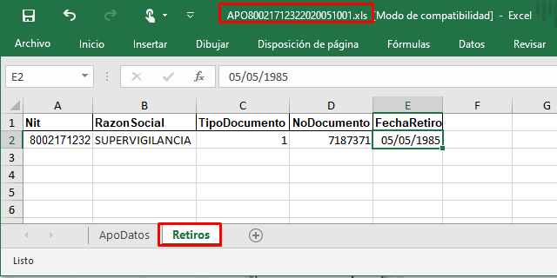
La estructura de forma horizontal que a continuación se menciona:

- Nit (Columna A): Número de identificación del Titular de la Licencia quién solicita la acreditación del Personal Operativo, máximo 10 caracteres sin usar comas, rayas, guiones o puntos, sin unificar celdas y se debe registrar cuantas veces lo requiera de acuerdo al personal a retirar y en una sola celda.

- RazónSocial (Columna B): ACRÓNIMO texto en MAYÚSCULAS sostenidas como figura registrado ante la Supervigilancia, sin unificar celdas y se debe registrar cuantas veces lo requiera de acuerdo al personal solicitado y en una sola celda.

- TipoDocumento (Columna C): Según corresponda se debe registrar el siguiente código:

1 Cédula de Ciudadanía
3 Cédula de Extranjería
6 Pasaporte
7 PPT (Permiso de Protección Temporal)

- NoDocumento (Columna D): Como figura en la Cédula de ciudadanía, sin usar comas, rayas, guiones o puntos.

- FechaRetiro (Columna E): Corresponde a la fecha a partir de la cual se desvincula el Persona Operativo, se debe ingresar con el formato DD/MM/AAAA, sin usar comas, rayas, guiones o puntos. Ejemplo: 05/01/1985 Corresponde al 5 de enero de 1985.

RECUERDE: La información suministrada por Ustedes debe ser veraz, auténtica y completa.


INGRESO AL APLICATIVO APO

El usuario debe ingresar al sistema mediante el botón ubicado en el menú de aplicativos de la Supervigilancia.



Seleccionando luego el enlace .

Para iniciar sesión debera diligenciar el usuario y contraseña del aplicativo de RENOVA, y seleccionar el botón “Inicio de sesión”.

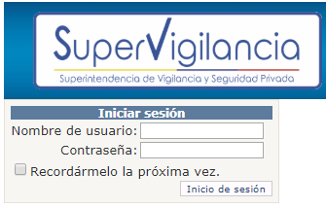

REGISTRAR DATOS EN EL APLICATIVO

Para el Ingresar a la interfaz para cargar un archivo en formato Excel, debe estar previamente logueado en el módulo con el usuario y contraseña del aplicativo RENOVA.

  - INGREAR Y/O RETIRAR PERSONAL OPERATIVO

Seleccionar el botón examinar:

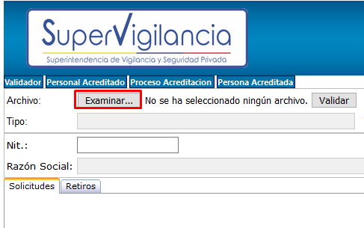

Se abrirá una ventada donde deberá seleccionar el archivo de Excel que va a cargar y luego dar clic en abrir:

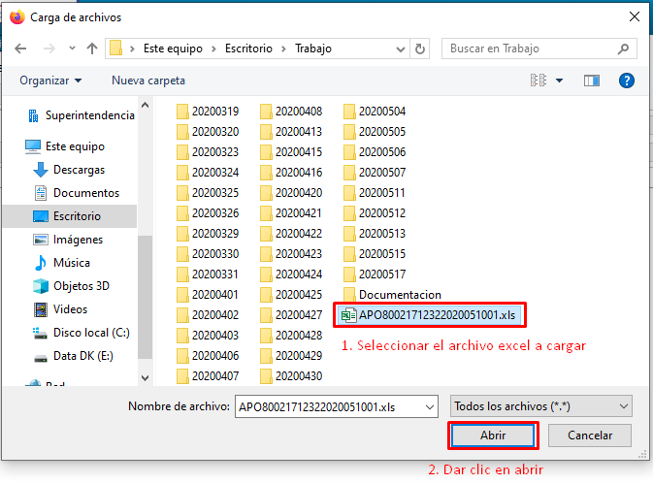
Luego clic en el botón validar

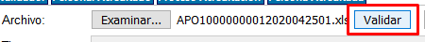

Si el archivo no presenta ningún error se habilitará el botón Cargar

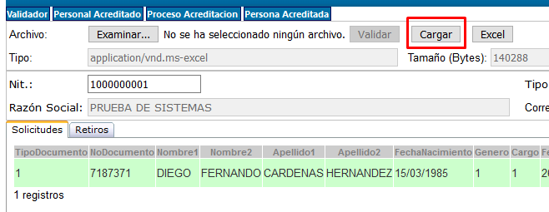

Al traterse del último paso pedirá la confirmación para cargar el archivo. Si esta seguro de cargar la información deberá dar clic en aceptar, sino debe dar clic en cancelar.

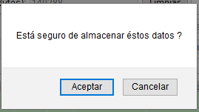

Una vez que acepta cargar la información generará un mensaje de carga exitosa con un Número de registro; la Fecha cuando fue cargado el archivo excel, asi como la cantidad de personal operativo a acreditar y el personal operativo retirado.

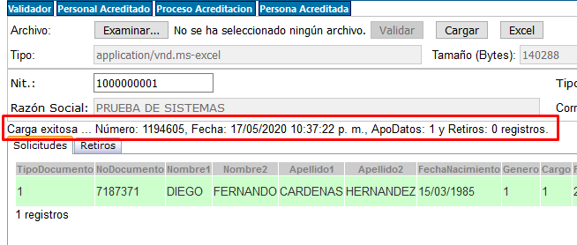

RECUERDE: La información suministrada por Ustedes debe ser vez, auténtica y completa.

  - Consultar personal operativo acreditado

Hecho lo anterior, la Superintendencia de Vigilancia y seguridad Privada efectuará la consulta interna de antecedentes del personal operativo solicitado por el servicio de vigilancia y seguridad privada titular de la licencia de funcionamiento, y quienes quedan acreditados quedarán ingresados en el aplicativo de APO en el menú: ; deberá ingresar el nit y clic en el botón tres puntos.
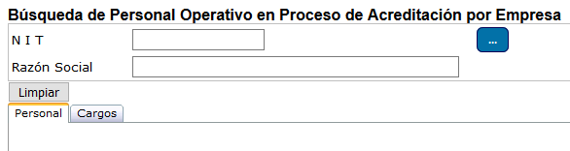

  - Consultar personal operativo en proceso de acreditación

Una vez cargada el archivo de Excel, el personal operativo quedará en proceso de acreditación el cual puede consultar en el aplicativo de APO en el menú: deberá ingresar el nit y clic en el botón tres puntos.

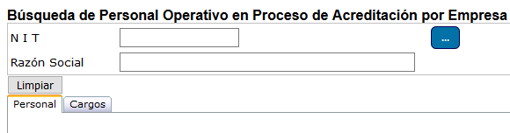

ERRORES MÁS COMUNES
Los errores mas comunes pueden ser consultados por medio del siguiente link los cuales resolveran todas sus dudas e inquietudes.

